Exercice 1. Extrait du Baccalauréat Polynésie du 5 mai 2022

Soit la suite définie par et pour tout entier naturel
1. a. Calculer les termes , et ( On donnera les résultats sous forme de fractions irréductibles)

b. Recopier les script Python ci-dessous et compléter les lignes 3 et 6 pour que liste(k) prenne en paramètre un entier naturel k et renvoi la liste des premières valeurs de la suite de à
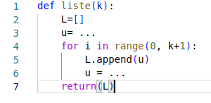

2. On admet que, pour tout entier naturel , est strictement positif.
Déterminer le sens de variation de .
3. En déduire que la suite converge.
4. ( On passe )
5. a. Conjecturer l’expression de en fonction de .
b. Démontrer par récurrence la conjecture précedente.

Exercice 2:
Démontrer par récurrence que le produit de trois nombres entiers naturels est un multiple de 3.

